Федеральное государственное автономное

образовательное учреждение

Высшего образования

«СИБИРСКИЙ ФЕДЕРАЛЬНЫЙ УНИВЕРСИТЕТ»

|  |
| --- |
| Институт космических и информационных технологий |
| институт |
| Информационных систем |
| кафедра |

**ОТЧЕТ О ПРАКТИЧЕСКОЙ РАБОТЕ**

|  |
| --- |
| Представления (Views) |
| тема |

|  |  |  |  |  |  |
| --- | --- | --- | --- | --- | --- |
| Преподаватель | |  |  |  | И. А. Ефремов |
|  | |  | подпись, дата |  | инициалы, фамилия |
| Студент | КИ21-22Б, 032157041 |  |  |  | И. А. Дуденко |
|  | номер группы, зачётной книжки |  | подпись, дата |  | инициалы, фамилия |

Красноярск 2023

**Ход выполнения работы**

1. Создать представление, которое выводит следующие колонки: order_date, required_date, shipped_date, ship_postal_code, company_name, contact_name, phone, last_name, first_name, title из таблиц orders, customers и employees.  
    Сделать select к созданному представлению, выведя все записи, где order_date больше 1-го января 1997 года.

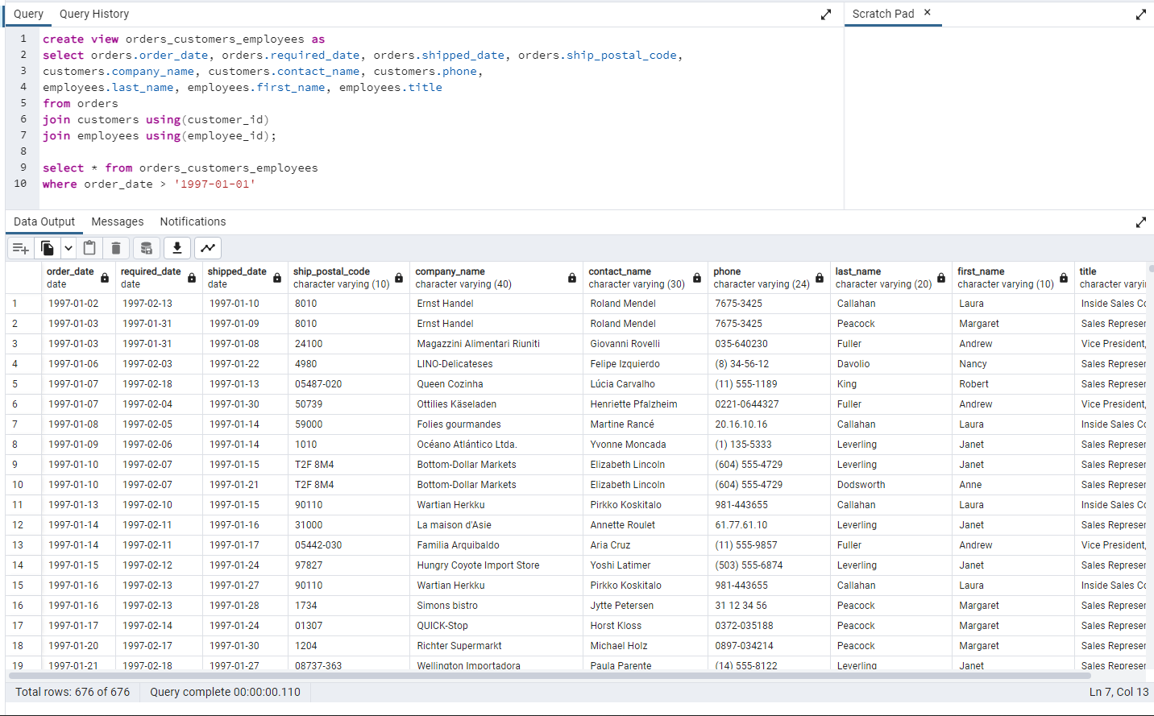

Рисунок 1 – результат выполнения задания 1

1. Создать представление, которое выводит следующие колонки:  
   order_date, required_date, shipped_date, ship_postal_code, ship_country, company_name, contact_name, phone, last_name, first_name, title из таблиц orders, customers, employees.  
    Попробовать добавить к представлению (после его создания) колонки ship_country, postal_code и reports_to. Убедиться, что происходит ошибка. Переименовать представление и создать новое уже с дополнительными колонками.  
    Сделать к нему запрос, выбрав все записи, отсортировав их по ship_county.  
    Удалить переименованное представление.

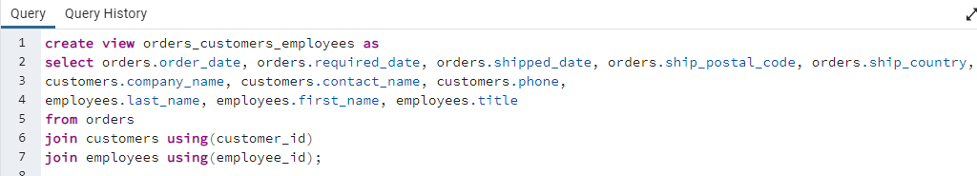

Рисунок 2 – результат выполнения задания 2

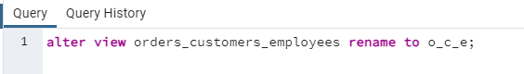

Рисунок 3 – результат выполнения задания 2

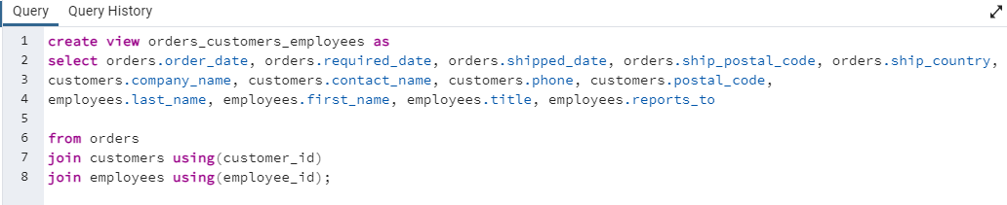

Рисунок 4 – результат выполнения задания 2

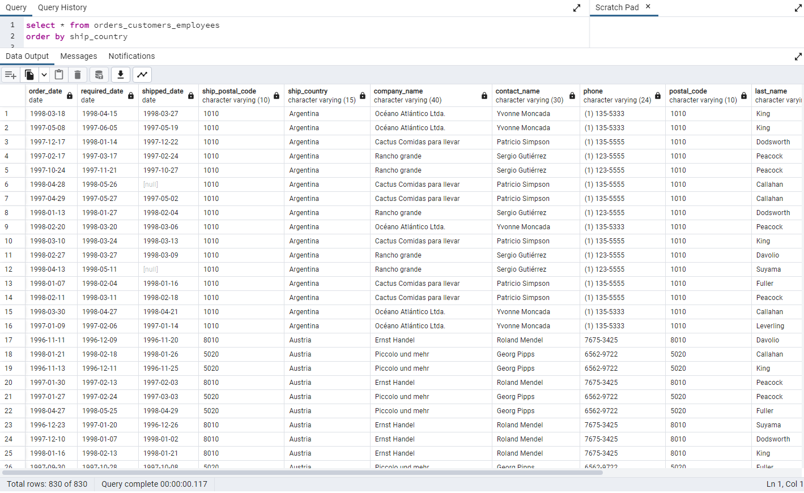

Рисунок 5 – результат выполнения задания 2

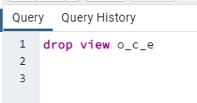

Рисунок 6 – результат выполнения задания 2

1. Создать представление "активных" (discontinued = 0) продуктов, содержащее все колонки. Представление должно быть защищено от вставки записей, в которых discontinued = 1.  
   (Подсказка: защита представления от "ненужных" вставок осуществляется через команду **with local check option** добавленную в конец представления)

Попробовать сделать вставку записи с полем discontinued = 1 - убедиться, что не проходит.

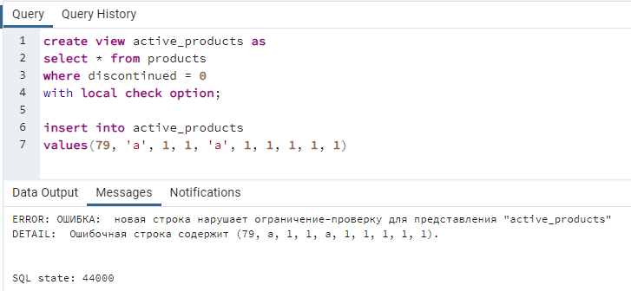

Рисунок 7 – результат выполнения задания 3

1. Создать представление "Премия за 1997". Вывести список всех сотрудников и информацию заслужили ли они премию по итогам 1997 года. Премия выдается, если количество заказов за год превышает 60.

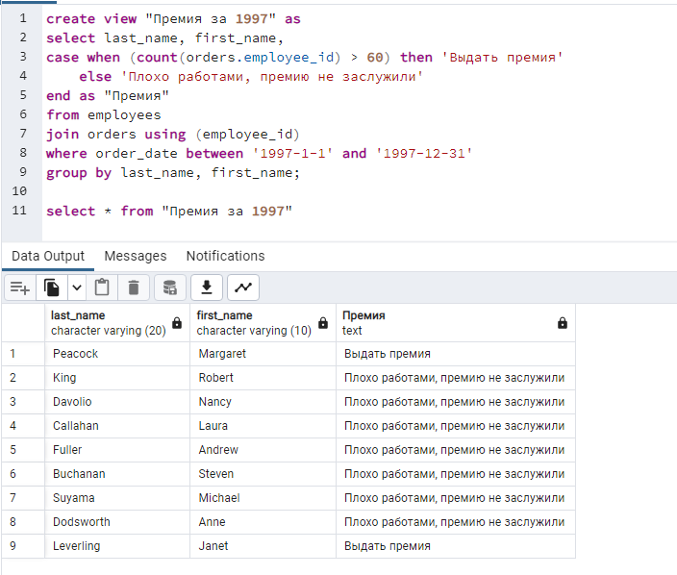

Рисунок 8 – результат выполнения задания 4